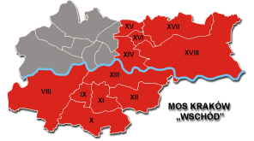
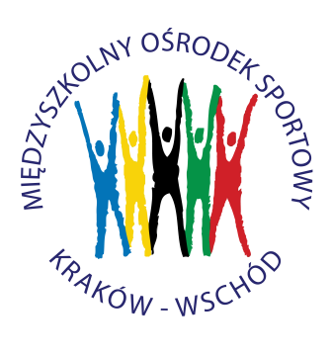
MIĘDZYSZKOLNY OŚRODEK SPORTOWY
KRAKÓW - WSCHÓD
31-950 Kraków, os. ZGODY 13 a
tel./faks (0-12) 644-22-72 tel. (0-12) 644-19-77

www.moswschod.pl e-mail: biuro@moswschod.pl

Kraków, dn. 01.03.2016 r.

HALOWE MISTRZOSTWA KRAKOWA
W SKOKU WZWYŻ CHŁOPCÓW
21.03.2016 r.

- CEL IMPREZY – popularyzowanie lekkiej atletyki wśród dzieci z Krakowa.
- ORGANIZATOR IMPREZY- Międzyszkolny Ośrodek Sportowy Kraków Wschód, Zespół Szkół Ogólnokształcących Sportowych Nr 1, Szkolny Klub Sportowy „KUSY”
- TERMIN – 21.03.2016 r. (poniedziałek). godz. 12.00, zbiórka 11.00.
- MIEJSCE – Obiekty sportowe ZSOS nr 1 w Krakowie, os. Handlowe 4 (wejście od strony hali).
- PROGRAM ZAWODÓW: konkurs skoku wzwyż chłopców, dekoracja medalistów
- UCZESTNICTWO: w zawodach mają prawo startu chłopcy szkół podstawowych urodzeni w roku
2003.
- ZGŁOSZENIA – do 14.03.2016 na adres mailowy: mmiotacz@poczta.fm
- UBEZPIECZENIE - Uczniowie obowiązkowo muszą posiadać ubezpieczenie NNW szkolne.
- NAGRODY- 3 pierwsze miejsca medale oraz nagrody rzeczowe.

PROGRAM ZAWODÓW
11.00 ZBIÓRKA
11.30 ROZGRZEWKA
12.00 KONKURS SKOKU WZWYŻ
14.30 WRĘCZENIE MEDALI I NAGRÓD

